Permutação Circular

Permutação Circular: A ferramenta Permutação Circular é utilizada quando desejamos formar filas circulares com n elementos, neste caso, o que importa é apenas a posição relativa dos objetos entre si. Temos que Permutação Circular é uma permutação onde devemos tirar as disposições que coincidem por rotação.
Notação: 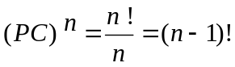

Exemplos:

- De quantos modos 5 meninos e 5 meninas podem formar uma roda de ciranda de modo que pessoas do mesmo sexo não fiquem juntas? R. 2880

- De quantos modos podemos formar uma roda de ciranda com 7 crianças, de modo que João e Maria nunca fiquem juntos? R. 480

- De quantos modos 6 meninos e 5 meninas podem formar uma roda de ciranda de modo que as mulheres fiquem juntas? R. 86400

- Uma família é composta por seis pessoas: o pai, a mãe e quatro filhos. Num restaurante, essa família vai ocupar uma mesa redonda. Em quantas disposições diferentes essas pessoas podem se sentar em torno da mesa de modo que o pai e a mãe fiquem juntos? R. 48

- Dois meninos e três meninas formarão uma roda dando-se as mãos. De quantos modos diferentes poderão formar a roda de modo que os dois meninos não fiquem juntos? R. 12

- Dos 33 alunos da turma de Matemática, seis serão escolhidos para participar de um debate em uma mesa circular. Antônio, Bernardo, Camila e Dalila só irão se forem juntos; de tal forma que Camila e Dalila vão sentar lado a lado e o Antônio e o Bernardo nunca irão sentar lado a lado à mesa. De quantas maneiras distintas podem se sentar? R. 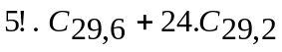

Combinação Completa

Combinação Completa:: A ferramenta Combinação Completa é o número de modos de escolher p objetos distintos ou não entre n objetos distintos dados.
Notação: 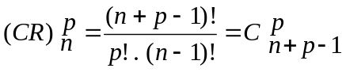

Também conhecido como Método da bola e do traço.

Exemplos:

- De quantos modos é possível comprar 2 sorvetes em uma loja que oferece 4 sabores, abacate, banana, cereja e damasco? Liste-as. R. 10

- Encontre o número de soluções inteiras e não negativas da equação 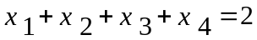. R. 10

- Quantas são as soluções inteiras e positivas da equação 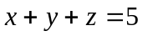? R. 6

- Quantas são as soluções inteiras e não negativas da inequação 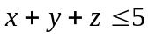? R. 56

- Uma professora tem 3 bolas de gude para distribuir para 5 meninos. De quantas maneiras ela pode fazer esta distribuição:
- Supondo que ela dê as bolas para 3 alunos distintos? R. 10
- Supondo que os contemplados possam ganhar mais de uma bola? R. 35

- Quantas são as soluções inteiras e não negativas da equação 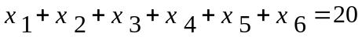 nas quais exatamente três incógnitas são nulas? R. 3420

